PEDIDO DE PROVIDÊNCIAS Nº 2796/2021
Recolhimento de lixo e entulho na Rua Visconde de Taunay, na altura do nº 334, no Bairro Rio Branco.
Solicita-se, após os trâmites regimentais, que seja enviada cópia da presente proposição ao Poder Executivo, para que realize as seguintes providências:
Recolhimento de lixo e entulho na Rua Visconde de Taunay, na altura do nº 334, no Bairro Rio Branco.
Novo Hamburgo, 16 de julho de 2021.
Vereadora Lourdes Valim
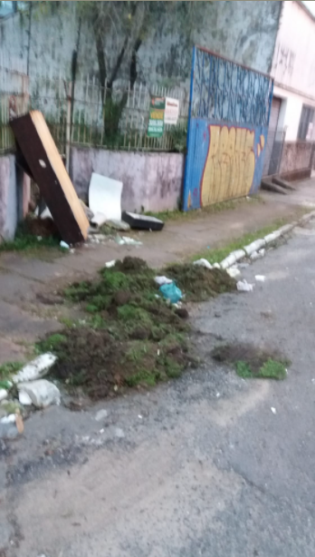

Obs.: redação conforme o original da autora.
/EL

